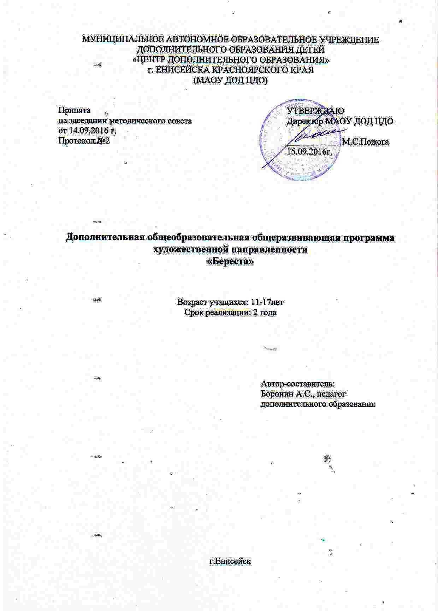
Пояснительная записка

На протяжении всей истории человечества народное искусство было неотъемлемой частью национальной культуры. Сохраняя традицию преемственности поколений, оно влияет на формирование художественных вкусов. Основу декоративно-прикладного искусства составляет творческий ручной труд мастера. На занятиях резьбы по бересте, учащиеся учатся создавать красоту своими руками. Эти занятия не только формируют эстетический вкус ребят, знакомят их с произведениями народного искусства, но и дают им необходимые технические знания резьбы по бересте, развивают трудовые умения и навыки, при этом осуществляют психологическую, практическую подготовку к труду и выбору профессии.
Резьба по бересте как вид народно-прикладного искусства имеет все возможности для индивидуального развития творческой личности и дальнейшей подготовки учащихся к трудовой деятельности и профессиональному самоопределению.
Настоящая программа имеет художественную направленность и рассчитана на 2 года обучения. Во время курса работы с берестой, учащиеся приобретают знания, умения и навыки резьбы по бересте, тиснения, плетения. Предлагаемый курс обучения основам берестяного дела адресован учащимся в возрасте 11-17 лет. Занятия берестяным делом способствуют развитию инициативы и творческих способностей учащихся, воспитывает эстетический вкус, усидчивость, целеустремлённость, трудолюбие, самостоятельность; юные мастера учатся создавать предметы красоты из бересты.
Данная программа является модифицированной, она разработана на основе программы Порошина А.Н. Берестоплетение, тиснение и резьба по бересте: Авторская программа трудового обучения в Русской школе для 5-11 класса. Вологда: Изд-во Вологодского института развития образования, 2000г..
Новизна программы. Особенность практической части содержания программы - развитие у детей умения объединить в одной работе разные приёмы работы с берестой. Это и резьба по бересте, и плетение, и тиснение.
Актуальность программы в том, что она тесно связана с современной социально-экономической жизнью и способствует развитию творческих способностей учащихся, тем самым будут решаться такие важные государственные заказы в сфере образования, как патриотическое, нравственное, эстетическое воспитание детей.
На занятиях с берестой используя несложные инструменты, учащиеся научатся создавать предметы красоты своими руками из бересты. Организация деятельности берестяного дела основывается на следующих принципах: добровольность участия, принцип равноправного участия школьников, принцип занимательности и принцип самодеятельности, предполагающий по окончании курса самостоятельность учащихся в изготовлении берестяных изделий.
Педагогическая целесообразность. Важными формами учебно-воспитательного процесса являются организация встреч и бесед с мастерами нашего района; проведение экскурсий в художественную школу нашего города; посещение выставок народного и декоративно-прикладного искусства.
Программой заложены практические, самостоятельные и творческие работы учащихся. Успехи детей в изготовлении изделий из бересты рождают у них уверенность в своих силах, они преодолевают нерешительность, страх перед новыми видами деятельности. У них воспитывается готовность к проявлению творчества в любом виде труда.
Цель программы: развитие творческих способностей ребят через приобретение специальных знаний и умений и навыков в резьбе по бересте, тиснению и плетению.

Обучающие задачи:
- познакомить учащихся с историей берестяного дела, как вида декоративно-прикладного творчества;
- сформировать навыки владения различными инструментами, используемыми при резьбе по бересте, в плетении и тиснении;
- обучить технологическим приёмам резьбы по бересте, тиснению, плетению;
- научить обрабатывать бересту, изготавливать резцы, пробойники, инструменты для тиснения, совмещать различные техники работы с берестой;
- научить самооценке своей работы.

Развивающие задачи:
- развивать природные задатки, творческий потенциал каждого ребенка: фантазию, наблюдательность, мышление, художественный вкус;
- развивать образное и пространственное мышление, память, воображение, внимание;
- развивать положительные эмоции и волевые качества;

Воспитательные задачи:
- приобщить учащихся к системе культурных ценностей, отражающих богатство общечеловеческой культуры, формировать потребность в высоких культурных и духовных ценностях и их дальнейшем обогащении;
- воспитывать уважительное отношение между членами коллектива в совместной творческой деятельности;
- воспитывать усидчивость, аккуратность, активность, уважение и любовь к труду, формировать потребность учащихся к саморазвитию.
- развивать потребность к творческому труду, стремление преодолевать трудности, добиваться успешного достижения поставленных целей.

Отличительные особенности. В группу обучения принимаются все желающие. Специального отбора не проводится. Безусловно, учесть все особенности детей при организации учебной деятельности трудно. Но ориентироваться педагогу и учитывать, что в учебной группе присутствуют дети с самыми разными, часто противоположными физиологическими, психическими и психологическими характеристиками, необходимо.
Содержание трудового обучения направлено на работы, связанные с резьбой по бересте, тиснением и плетением из бересты. Изделия должны быть качественно изготовлены, иметь определенную художественную ценность. Перечень изготовляемых изделий может быть самым разнообразным (предметы быта: туеса, солонки, подносы, шкатулки, вазы, цветы и т.д.). Изделия должны быть доступными в изготовлении для ребят, а также иметь привлекательный вид. При построении учебного процесса необходимо учитывать и использовать знания, полученные учащимися на уроках изобразительного искусства, истории, математики и трудового обучения. Группа должна состоять не более чем из 10 учащихся, так как с психологической точки зрения в таком коллективе отмечается тесная взаимосвязь учителя и учеников.
Возраст детей. Программа предназначена для детей 10-17 лет.
Сроки реализации. Срок реализации данной программы – 2 года.
Формы и режим занятий. Программа предполагает занятия в группе с составом не более 10 человек. Количество часов в неделю – 4, количество часов в год – 144; количество часов, необходимых для реализации программы – 288. Каждое занятие состоит из 2-х академических часов с перерывом на перемену 10 минут, длительность академического часа составляет 45 минут. Зачисление обучающихся производится согласно Уставу образовательного учреждения.

Ожидаемые результаты.

После окончания курса обучения, учащиеся должны знать:
- о народных художественных промыслах;
- об ассортименте изделий народных художественных промыслов;
– правила безопасности при обработке и изготовлении изделий из бересты.
– о характерных особенностях художественной резьбы по бересте, тиснению, плетению.
Учащиеся должны уметь:
– делать зарисовки с образцов народного декоративно-прикладного искусства;
– разрабатывать самостоятельно орнаменты для берестяных изделий;
– владеть инструментами для резьбы, тиснения и плетения по бересте;
– владеть техническими приемами резьбы по бересте, тиснения, плетения;
– выполнять качественно последовательные операции сборки изделий из бересты;
– самостоятельно выполнить итоговую квалификационную работу - художественное изделие из бересты.

СОДЕРЖАНИЕ ПРОГРАММЫ

1 год обучения
Тема занятия | Форма занятия | Кол-во часов | Содержание занятия | Примечание, определения, понятия
Планирование работы курса «Берестяное дело». Правила ТБ. История возникновения и развития художественной резьбы по бересте. | Лекция. | 3 | Беседа о правилах ТБ, о народном декоративном искусстве, его видах: плетение, тиснение и резьба по бересте. Показ отдельных изделий, цветных иллюстраций и фотографий с изображением произведений народного искусства. | Иллюстрации, фотографии.
Заготовка бересты.  Хранение бересты. | Лекция. | 2 | Береста, выбор места и времени для заготовки материала. Способы заготовки бересты пластом, лентой. Инструменты. | Видеоматериал.
Обработка бересты. | Комбинированное занятие (лекция, практикум). | 4 | Подготовка бересты для будущего изделия, например, туеса. Расслоение бересты. | Видеоматериал.
Рабочее место ученика. Инструменты для резьбы по бересте. Техника безопасности при работе с инструментами. | Комбинированное занятие (лекция, практикум). | 4 | Каждый учащийся должен иметь определенное место для работы с берестой. Рассказать какие инструменты необходимы для резьбы, тиснения, и показать, как должны быть расположены инструменты на рабочем месте, чтобы не мешали при работе с берестой. | Инструменты (понятия, определение): резак-косяк, нож-перо, пробойники замков, чеканы для тиснения. Техника изготовления резцов-косяков, пробойников.
Техника изготовления и заточки резцов. | Практикум. | 4 | Изготовление резцов-косяков, пробойников.
Техника изготовления и заточки, правки резцов. | Практикум. | 4 | Изготовление брусков для заточки резцов с использованием наждачной мелкозернистой бумаги и пасты ГОИ. Заточка резцов. | Видеоматериал.Паста ГОИ.
Инструменты тиснения и плетения из бересты. Художественные и технические приемы тиснения по бересте. | Комбинированное занятие (лекция, практикум). | 3 | Приемы тиснения по бересте. | Тиснение по бересте, коже. Видеоматериал.
Техника обработки бересты, подготовка к работе. | Практикум. | 5 | Показать каждому учащемуся, как готовится береста для работы. Учащиеся должны видеть и знать, что береста имеет несколько оттенков, слоёв различать лицевой и внутренний слои. | Снятие слоев с бересты.
Выбор изделия для первой работы. | Комбинированное занятие (лекция, практикум). | 4 | Учащиеся должны самостоятельно подготовить (почистить) определенное количество бересты для работы. | Снятие слоев с бересты.
Орнамент, его назначение. Работа по образцам. | Комбинированное занятие (лекция, практикум). | 4 | Обсуждение с учащимися зарисовок, сделанных ими, отбор рисунков. | Растительные орнаменты, рисунки.
Орнамент, его назначение. Работа по образцам. | Практикум. | 4 | Обсуждение с учащимися зарисовок, сделанных ими, отбор рисунков. | Растительные орнаменты, рисунки.
Технология изготовления художественных изделий из бересты. Изготовления туеса. | Комбинированное занятие (лекция, практикум). | 4 | Рассказать учащимся, из каких слоёв состоит туес. Отдельно выделить понятие – «сколотень». Изготовление первого слоя туеса. | Видеоматериал, фотографии.
Изготовления первого слоя туеса. | Практикум. | 4 | Изготовление первого слоя туеса.
Изготовление второго слоя туеса. | Практикум. | 4 | Изготовление второго слоя туеса.
Разработка резной композиции. | Практикум. | 10 | Художественные, технические приемы резьбы по бересте. | Наклон, положение резца-косяка. Правильный хват резца.
Декорирование берестяных изделий (тиснение, резьба). | Комбинированное занятие (лекция, практикум). | 8 | Декорирование берестяных изделий (тиснение первого слоя). | Видеоматериал, фотографии.
Декорирование берестяных изделий (тиснение). | Практикум. | 4 | Декорирование берестяных изделий (тиснение первого слоя).
Замок первого слоя. | Комбинированное занятие (лекция, практикум). | 4 | Изготовление замка первого слоя. | Видеоматериал, фотографии.
Сборка изделий народных промыслов. | Комбинированное занятие (лекция, практикум). | 4 | Выполнение сборки туеса. Покрытие второго слоя морилкой (при необходимости).
Берестяной пояс туеса. | Практикум. | 4 | Изготовления берестяного пояса. Декорирование пояса плетением (обшивание). | Видеоматериал, фотографии.
Берестяной пояс туеса. | Практикум. | 3 | Заготовка берестяных лент для обшивки поясов. Обшивка поясов.
Изготовление донышек, крышек. | Комбинированное занятие (лекция, практикум). | 5 | Знакомство с обточкой донышек, крышек, их применение в изделиях народных промыслов.
Изготовление донышек, крышек. | Практикум. | 4 | Изготовление донышек, крышек туеса.
Украшение крышек изделия берестой. | Комбинированное занятие (лекция, практикум). | 4 | Украшение крышек изделия берестой с резьбой и тиснением. | Видеоматериал фотографии.
Изготовление берестяной/точёной ручки для крышки. | Практикум. | 4 | Изготовление берестяной/точёной ручки для крышки.
Декорирование ручки изделия. | Практикум. | 5 | Украшение ручки изделия тиснением/плетением.
Организация выставки работ учащихся. | Комбинированное занятие (лекция, практикум). | 2 | Учащиеся представляют вниманию свои первые работы.
Создание самостоятельных вариантов изделий из бересты бытового назначения собственного исполнения. | Практикум. | 26 | Самостоятельные варианты изделий из бересты.
Организация выставки работ учащихся. | Комбинированное занятие (лекция, практикум). | 4 | Самостоятельные работы учащихся.
2 год обучения
Тема занятия | Форма занятия | Кол-во часов | Содержание занятия | Примечание
Заготовка бересты. | Комбинированное занятие (лекция, практикум). | 20 | Показать технику заготовки бересты пластом, лентой. Дать понятие, определение, назначение сколотня. Правила заготовки сколотня для будущих туесов. | В летний период (по возможности, заготовить бересту с учениками).
Вводное занятие. Режим работы в новом учебном году. | Лекция. | 4 | Режим работы в новом учебном году
Посещение выставки декоративно-прикладного искусства, воссоздание по памяти любого изделия. | Комбинированное занятие (лекция, практикум). | 10 | Посещение художественной школы г. Енисейска, «Музея Рубанков» и «Золотых Россыпей» | Беседа с мастерами нашего города о народных промыслах.
Повторение пройденного материала (для закрепления). | Комбинированное занятие (лекция, практикум). | 12 | Понятия, определения, инструментов для работы с берестой. Правила сквозной резьбы по бересте, плетения, тиснения.
Изучение более сложных элементов резьбы по бересте. | Комбинированное занятие (лекция, практикум). | 15 | Резьба по бересте с наложением изображения. | Видеоматериал
Виды художественной обработки бересты. | Комбинированное занятие (лекция, практикум). | 10 | Тиснение, гравировка и выскабливание бересты.
Виды художественной обработки бересты. | Практикум. | 6 | Тиснение, гравировка и выскабливание бересты.
Изучение более сложных элементов плетения из бересты. | Комбинированное занятие (лекция, практикум). | 6 | Виды плетения: прямое косое, лесенкой. | Фотографии.
Художественные и технические приемы тиснения по бересте. | Комбинированное занятие (лекция, практикум). | 8 | Понятие, определение чекана. Приёмы тиснения по бересте с использованием различных чеканов. | ВидеоматериалФотографии.
Сборка изделий, применяемых в быту, создание собственных вариантов. | Практикум. | 26 | Создание собственных вариантов изделий.
Организация выставки работ учащихся. | Комбинированное занятие (лекция, практикум). | 2 | Самостоятельные работы учащихся.
Выполнение итоговой квалификационной работы. Различные виды декоративно-прикладного искусства (плетение, тиснение, резьба) | Практикум | 25 | Итоговая квалификационная работа из бересты с применением резьбы, тиснения, плетения.
Итого: |  | 288

Формы аттестации

Вид контроля | Цель проведения | Время проведения | Форма проведения
входной контроль | определение уровня развития учащихся на начальном этапе реализации образовательной программы | в начале учебно года (сентябрь) | беседа  анкетирование  наблюдение
текущий контроль | определение степени усвоения обучающимися учебного материала, степень сформированности учебных навыков | в течение учебного года: на каждом занятии, в конце изучения темы | наблюдение  анализ работы  самоанализ
Промежуточный контроль | определение степени усвоения обучающимися учебного материала, определение промежуточных результатов обучения | в конце 1 года обучения (декабрь) | выставка  фотоотчёт  защита творческого проекта  участие в конкурсных мероприятиях
Итоговый контроль | определение результатов обучения по итогам реализации образовательной программы | в конце курса обучения (в конце 2-го года обучения; май) | анкетирование  выставка  фотоотчёт  защита творческого проекта

Методическое обеспечение
Программа предусматривает преемственное развитие знаний, умений и навыков, полученных учащимися при выполнении наиболее сложных элементов в работе с берестой, куда входит резьба по бересте, тиснение и плетение. Основное содержание программы предусматривает практическое (80%) и теоретическое (20%) обучение.
На занятиях по видам декоративно-прикладного искусства, художественной резьбы по бересте, видам плетения, тиснения необходимо знакомить учащихся с работами мастеров, иллюстративными материалами.
В течение двух лет обучения ученики формируют папку, которую пополняют по мере реализации программы наработками, это и различные орнаменты, наброски интересных элементов для будущих орнаментов, примерами изделий для туесов, а также, фотографиями работ, выполненными самостоятельно.

Список литературы для педагога
- Кочев М. Секреты бересты: Ремесло и рукоделие. – М.: Профиздат, 2009
- Ускова Ф. Береста - Русское золото: Тайны ремёсел. – М.: Профиздат, 2010
- Махнюк В. Береста: Техника. Приёмы. Изделия. – М.: Профиздат, 2008

Ссылки на Интернет-ресурсы, содержащие информацию
о резьбе по бересте, тиснении, плетении

- Туес https://ru.wikipedia.org/wiki/Туес
- Берестяны дел мастер /www.nebokubani.ru
- Удивительные произведения из бересты www.domaschnie-remesla.ru/dr/newremesla193.html
- Технологии обработки бересты. Инструмент www.severberesta.ru/handling-birch-bark.html
- Преданья старины http://nhkt.narod.ru/berestra.htm
- Берестяных дел мастер http://nazaccent.ru/content/11978-berestyanyh-del-master.html
- Туеса http://www.hnh.ru/handycraft/2010-10-28-6
- Туес из бересты своими руками http://worldcabinetry.ru/tues-iz-beresty-svoimi-rukami.html
- Русский туесок http://www.tuesok66.com/shop/tuesa
- Резьба по бересте http://www.rezbawood.ru/rezba_po_bereste.html
- В гостях у самоделкина http://usamodelkina.ru/128-rezba-po-bereste.html
- Резьба по бересте http://www.liveinternet.ru/users/4700750/post264415735/
- Международный клуб домашних умельцев http://sdelaj.com/made_of_wood/sawing/134-rezba-po-bereste.html
- Проезная резьба по бересте http://www.liveinternet.ru/users/4883388/post261329098

